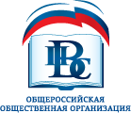ОБЩЕРОССИЙСКАЯ ОБЩЕСТВЕННАЯ ОРГАНИЗАЦИЯ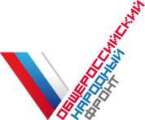
«ВСЕРОССИЙСКОЕ ПЕДАГОГИЧЕСКОЕ СОБРАНИЕ»
Кировское региональное отделение
Исх. № 184 от 14 ноября 2014 года

ПРЕСС-РЕЛИЗ
13.11.2014

О проведении открытой педагогической площадки молодых педагогов
Юго-Восточного образовательного округа Кировской области
«Лидерство: педагоги, обучающиеся, общество»

13 ноября 2014 года Ассоциация молодых педагогов Кировской области – «молодежное крыло» Регионального отделения Общероссийской общественной организации «Всероссийское педагогическое собрание» - при поддержке совета ВПС Юго-Восточного образовательного округа провела открытую педагогическую площадку «Лидерство: педагоги, обучающиеся, общество» на базе МКОУ СОШ с. Архангельское Немского района.

Цель мероприятия: привлечение молодых педагогов Юго-Восточного образовательного округа к участию в государственно-общественном управлении; избрание Совета молодых педагогов Юго-Восточного образовательного округа как структурного подразделения Ассоциации молодых педагогов Кировской области.
Учредители: Региональное отделение Общероссийской общественной организации «Всероссийское педагогическое собрание» (ВПС); Ассоциация молодых педагогов Кировской области; совет ВПС Юго-Восточного образовательного округа; управление Юго-Восточного образовательного округа департамента образования Кировской области; администрация Немского муниципального района.
Участники: члены Регионального совета ВПС, члены Координационного совета Ассоциации молодых педагогов Кировской области, молодые педагоги образовательных организаций Юго-Восточного образовательного округа.
Всего 27 молодых педагога из 4 муниципалитетов Юго-Восточного образовательного округа (Немского, Нолинского, Кильмезского и Уржумского районов), а также глава Немского района Николай Иванович Марков; Председатель совета ВПС Юго-Восточного образовательного округа, заместитель главы администрации Немского района по социальным вопросам, начальник управления образованием Раиса Максимовна Брангина; главный специалист-эксперт управления Юго-Восточного образовательного округа департамента образования Кировской области Павел Васильевич Решетников; Руководитель Регионального исполкома ВПС, заведующая Центром духовно-гражданского образования ИРО Кировской области Елена Анатольевна Белорыбкина; Председатель Ассоциации молодых педагогов Кировской области, учитель информатики МКОУ лицей № 9 г. Слободского Михаил Сергеевич Солкин; Председатель совета молодых педагогов Северного образовательного округа, преподаватель-организатор ОБЖ МКОУ СОШ № 14 г. Слободского Данил Михайлович Коробейников; член Координационного совета Ассоциации молодых педагогов Кировской области, учитель химии, биологии МКОУ «СОШ пгт Нема» Альбина Владимировна Марамзина.
Программа заседания.
С приветственным словом к начинающим специалистам обратились глава Немского района Н.И. Марков; Председатель совета ВПС Юго-Восточного образовательного округа, заместитель главы администрации Немского района по социальным вопросам, начальник управления образованием Р.М. Брангина; Руководитель Регионального исполкома ВПС, заведующая Центром духовно-гражданского образования ИРО Кировской области Е.А. Белорыбкина.

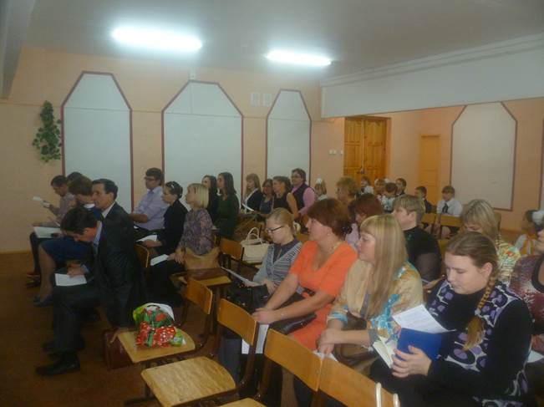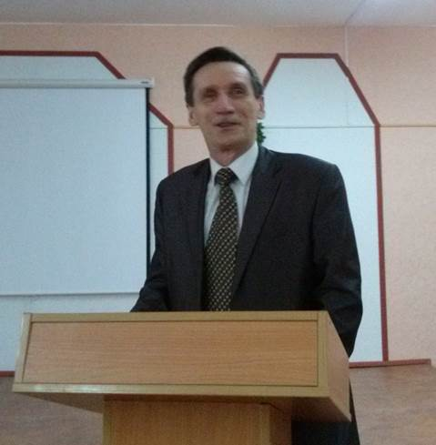
Перед собравшимися выступили главный специалист-эксперт управления Юго-Восточного образовательного округа департамента образования Кировской области П.В. Решетников по вопросу вызовов, с которыми сталкивается начинающих специалист; Председатель Ассоциации молодых педагогов Кировской области, учитель информатики МКОУ лицей № 9 г. Слободского М.С. Солкин - «Молодые педагоги – кадровый резерв Юго-Восточного образовательного округа».
Молодые педагоги работали на дискуссионных площадках:
«Раскрой себя и других!» (модератор - член Координационного совета Ассоциации молодых педагогов Кировской области, учитель химии, биологии МКОУ «СОШ пгт Нема» Альбина Владимировна Марамзина);
«Эффективная коммуникация – путь к лидерству» (модератор - Председатель Ассоциации молодых педагогов Кировской области, учитель информатики МКОУ лицей № 9 г. Слободского Михаил Сергеевич Солкин);
«Мечтай! Планируй! Действуй!» (модератор - Председатель совета молодых педагогов Северного образовательного округа, преподаватель-организатор ОБЖ МКОУ СОШ № 14 г. Слободского Данил Михайлович Коробейников).
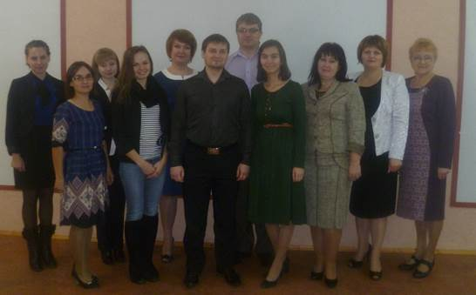

После окончания работы площадок были подведены их итоги, избран совет молодых педагогов Юго-Восточного образовательного округа и председатель, которым стала член Координационного совета Ассоциации молодых педагогов Кировской области, учитель химии, биологии МКОУ «СОШ пгт Нема» Альбина Владимировна Марамзина. Вновь избранный совет спланировал мероприятия на 2014-2015 учебный год:
6 декабря 2014 г. - межрегиональная интеллектуальная игра «Россия в мире» (совместно с молодыми педагогами г. Самары, Республики Коми);
январь 2015 г. – окружная спартакиада молодых педагогов «Здоровые педагоги – здоровые дети» на базе г. Уржума;
январь 2015 г. – Крещенские встречи молодых педагогов Кировской области, студентов-целевиков и выпускных курсов педагогического факультета ВятГГУ на базе КОГОБУ «Просницкий лицей»;
февраль 2015 г. – участие команды молодых педагогов Юго-Восточного образовательного округа в III Региональной спартакиаде «Здоровые педагоги – здоровые дети» на базе пгт Кумены;
26 марта 2015 г. – Форум молодых педагогов Юго-Восточного образовательного округа;
апрель 2015 г. – участие в IV Региональном съезде Ассоциации молодых педагогов Кировской области;
июль 2015 г. – участие в летней методической школе Ассоциации молодых педагогов Кировской области и международном лагере «Селигер», смена «Учитель будущего».
Украшением встречи стали музыкальные номера в исполнении учащихся начальных классов школы с. Архангельское (директор – Татьяна Павловна Ложкина, член Ассоциации сельских учителей Кировской области) и преподавателей МКОУ ДОД «Архангельская детская музыкальная школа» Немского района (директор – Андрей Александрович Березин).

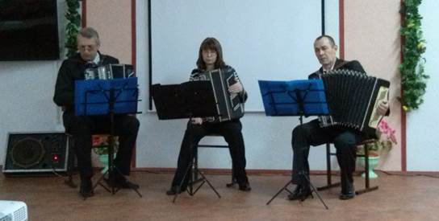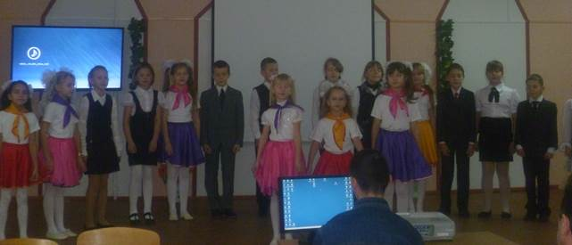

Подготовила:
Е.А. Белорыбкина,
Руководитель Регионального исполкома ВПС

